 | Министерство науки и высшего образования Российской Федерации  Федеральное государственное бюджетное образовательное учреждение  высшего образования  «Московский государственный технический университет  имени Н.Э. Баумана  (национальный исследовательский университет)»  (МГТУ им. Н.Э. Баумана)

ФАКУЛЬТЕТ «ИНФОРМАТИКА И СИСТЕМЫ УПРАВЛЕНИЯ» (ИУ)

КАФЕДРА «ПРОЕКТИРОВАНИЕ И ТЕХНОЛОГИЯ ПРОИЗВОДСТВА ЭА» (ИУ4)

РАСЧЕТНО-ПОЯСНИТЕЛЬНАЯ ЗАПИСКА

К КУРСОВОМУ ПРОЕКТУ

НА ТЕМУ:

Беспроводная система управления светом

Студент ИУ4-63 _________________ Басем Аль-Васл
(Подпись, дата)

Руководитель курсового проекта _________________ Узеньков Д.А.
(Подпись, дата)

АННОТАЦИЯ

В рамках данной работы был разработан комплект схемотехнической и конструкторской документации на устройство «Беспроводная система управления светом». Кратко представлены принципы работы устройства. Спроектирована топология печатной платы, разработан сборочный чертеж устройства. В результате работы создана полностью работоспособная принципиальная схема устройства, собран макетный образец, проведены расчеты мощности устройства: потребляемая мощность от внешнего питания 5.4Вт, а суммарная мощность на всех элементах получилась 5,59Вт, что удовлетворяет техническому заданию.
Ключевые слова: Микроконтроллер, резистор, светодиод, преобразователь напряжения, напряжение, ток, светодиодная лампа, мощность.

ABSTRACT

As part of this work, a set of circuitry and design documentation for the device "Wireless light control system" was developed. The principles of operation of the device are briefly presented. Designed the topology of the circuit board, developed an assembly drawing of the device. As a result of the work, a fully functional circuit diagram of the device was created, a prototype model was assembled, the device power was calculated: the power consumption from external power was 2.38 W, and the total power on all elements was 3.3 W, which satisfies the technical specifications.
Keywords: microcontroller, resistor, LED, voltage converter, voltage, current, LED lamp, power.

Содержание

 | Стр.
СПИСОК УСЛОВНЫХ ОБОЗНАЧЕНИЙ, СОКРАЩЕНИЙ И ТЕРМИНОВ | 4
ВВЕДЕНИЕ  - ОСНОВНАЯ ЧАСТЬ | 5
1.1. Разработка технического задания | 7
1.2. Разработка расширенного технического задания | 7
1.3. Разработка структурной схемы устройства  1.4. Разработка схемы электрической функциональной устройства | 8
1.5. Разработка принципиальной схемы устройства | 10
1.6. Моделирование и расчет потребляемой мощности | 12
1.7. Разработка чертежа печатной платы | 14
1.8. Разработка спецификации и сборочного чертежа устройства | 16
1.9. Сборка устройства и его экспериментальное исследование | 20
1.10. Разработка алгоритма устройства | 22
1.11. Разработка демонстрационного плаката
ЗАКЛЮЧЕНИЕ | 24
СПИСОК ИСПОЛЬЗОВАННЫХ ИСТОЧНИКОВ | 25
ПРИЛОЖЕНИЕ 1 - 8 | 27

СПИСОК УСЛОВНЫХ ОБОЗНАЧЕНИЙ, СОКРАЩЕНИЙ И ТЕРМИНОВ

КМО - Компонент, монтируемый в отверстия;
МК - Микроконтроллер;
ПП - Печатная Плата;
САПР - Система Автоматизированного Проектирования;
ЭРИ - Электрорадиоизделие;
ТП - Технологический процесс;
ШИМ - Широтно-импульсная модуляция.

ВВЕДЕНИЕ
Устройства типа “Умный дом” для управления светодиодными лампами являются новыми на рынке товаров, которые повышают комфортабельность проживания в доме, но уже завоевали большую популярность. Их преимущества очевидны: кроме компактности и простоты использования, зачастую, их характеризует и низкая стоимость. В современном мире практически все изобретения нацелены на улучшение качества жизни человека. Это самый главный двигатель прогресса.
Актульность данной работы возникла всвязи с необходимостью создания недорогово, простого, экологичного и компакного изделия и внедрения данного типа устройства.
Основная задача устройства состоит в обеспечении пользователя удаленным управлением освещения с мобильного устройства или пульта ДУ.
Для получения устройства с заявленным техническим заданием, необходимо реализовать устройства на базе микроконтроллера STM32F103C8T6, и задействовать модуль беспроводной радиосвязи.
Цель работы - конструирование и изготовление компактной и бюджетной системы управления освещения, собранного из недорогих комплектующих.
Методы исследований. При проведении исследований и работки использовались базовые положения теории цепей и цифровой схемотехники.
Практическая ценность работы состоит в том, что в итоге работы получено рабочее устройство, благодаря которому в будущем можно включать, выключать или регулировать яркость светодиодной лампы, управляя, например, с телефона.

Результаты работы:
Создан макет рабочего устройства и комплект схемотехнической и конструкторско-технологической документации на него, которое выполняет заданные в техническом задании функции. Прототип устройства реализует включение, выключение и регулирование яркости светодиодной лампы, напряжении питания +18В.
Результаты разработки представлены в виде комплекта конструкторско-технологической и схемотехнической документации:
- техническое задание на разработку устройства.
- структурная схема устройства (А3).
- функциональная схема устройства (А3).
- принципиальная схема устройства (А1).
- чертеж ПП (А2).
- сборочный чертеж макета устройства (А3).
- спецификация.
- алгоритм работы устройства (А3).
- плакат демонстрационный (А2).
Структура и объем работы: работа состоит из 32 страниц, включает список основных понятий, введение, основную часть, заключение, список используемых источников и перечень приложений.

1. ОСНОВНАЯ ЧАСТЬ
1.1. Разработка технического задания
Схема устройства была выбрана на основании поставленных критериев, а именно: в схеме должно содержаться не менее 1 микроконтроллера и 1 одного транзистора или не менее 2 микросхем. В схеме устройства содержится 1 микроконтроллер (STM32F103C8T6), 1 транзистор (IRF540), транзисторная оптопара (PC817). Устройство должно быть цифровым.

1.2. Разработка расширенного Технического задания
Была составлена цель выполнения работы: разработка макетного образца беспроводная система управления светом на микроконтроллере STM32F103C8T6 и комплекта схемотехнической и конструкторской документации на него.
А также тактико-технические требования к образцам. Технические характеристики устройства

- Микроконтроллер STM32F103C8T6;
- Напряжение питания — +18 В;
-Понижающий преобразователь напряжения на микросхеме MP2363DN;
- Bluetooth-модуль HC-06;
- Светодиодная лампа.

1.3. Разработка структурной схемы устройства
Структурная схема была разработана согласно ГОСТ 2.701-84. В качестве среды разработки была выбрана программа AutoCAD. Структурная схема устройства представлена на рис. 1.
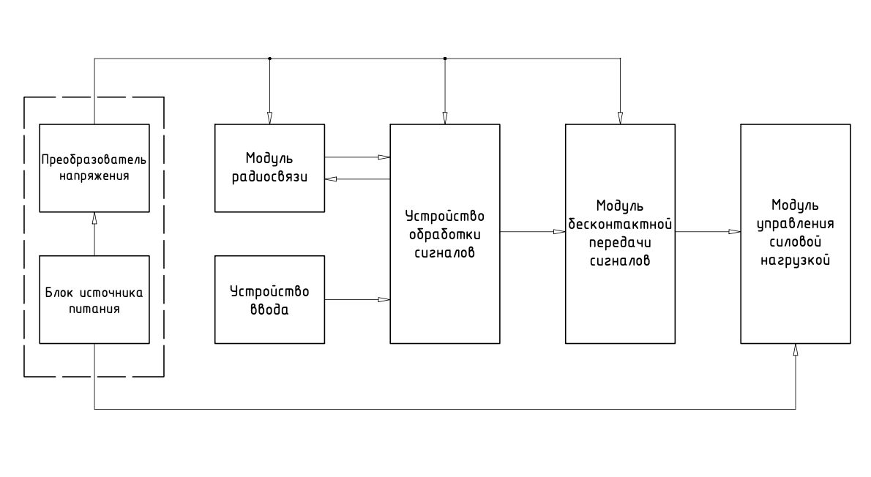
Рисунок 1 - Схема электрическая структурная устройства

Устройство можно разделить на несколько основных частей:
- блок источника питания и преобразователя напряжения;
- модуль радиосвязи;
- устройство ввода;
- устройство обработки сигналов;
- модуль бесконтактной передачи сигналов;
- модуль управления силовой нагрузкой.

Вывод: в данном разделе была рассмотрена электрическая структурная схема устройства, а также блоки, входящие в нее.

1.4. Разработка функциональной схемы устройства
Функциональная схема устройства была разработана согласно ГОСТ 2.701-84 на основе структурной схемы (рис. 1). В качестве среды разработки была выбрана программа AutoCAD.
Функциональная схема устройства представлена на рис. 2.
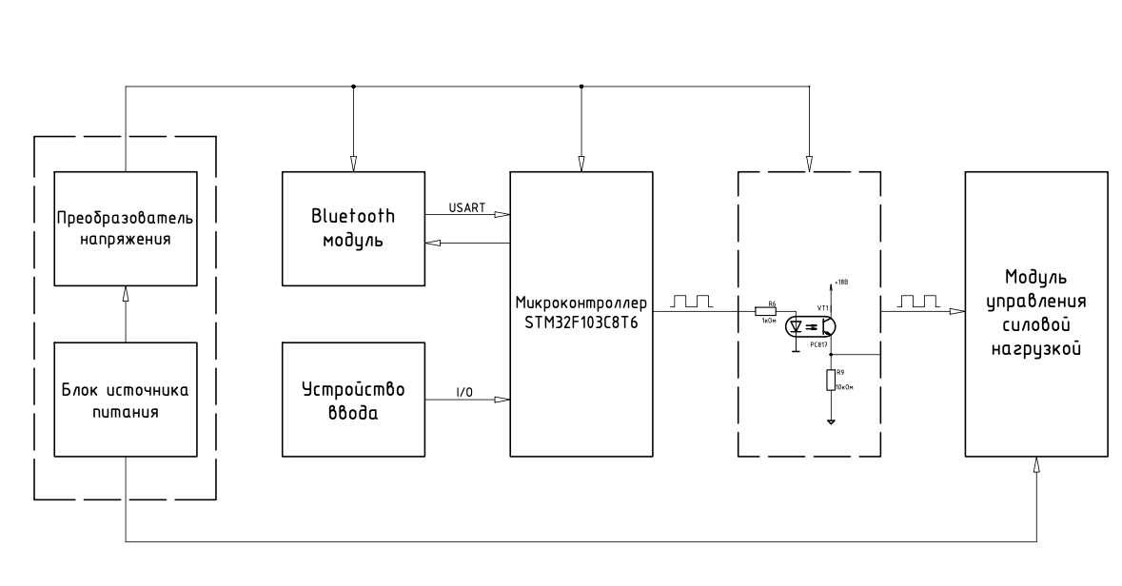
Рисунок 2 - Функциональная схема устройства

В качестве устройства обработки сигналов был выбран микроконтроллер STM32F103C8T6. Преобразователь напряжения уменьшает напряжение с 18В до 3,3В, чтобы питать микроконтроллер STM32.
Микроконтроллер осуществляет управление питанием светодиодной лампы и индикаторными светодиодам. В то же время на его вход поступает сигнал с Bluetooth-модуля.
Модуль бесконтактной передачи сигналов представляет собой связь гальванической развязки на оптопаре и транзистора играющего роль реле. Реле способно включать и отключать нагрузку.
В качестве силовой нагрузки выступает светодиодная лампа.
Вывод: в данном разделе была рассмотрена электрическая функциональная схема устройства, и функции каждого блока.

1.5. Разработка принципиальной схемы устройства
Принципиальная схема устройства была разработана согласно ГОСТ 2.701-84 на основе структурной схемы (рис. 1). В качестве среды разработки была выбрана программа AutoCAD
Принципиальная схема устройства представлена на рис 3.
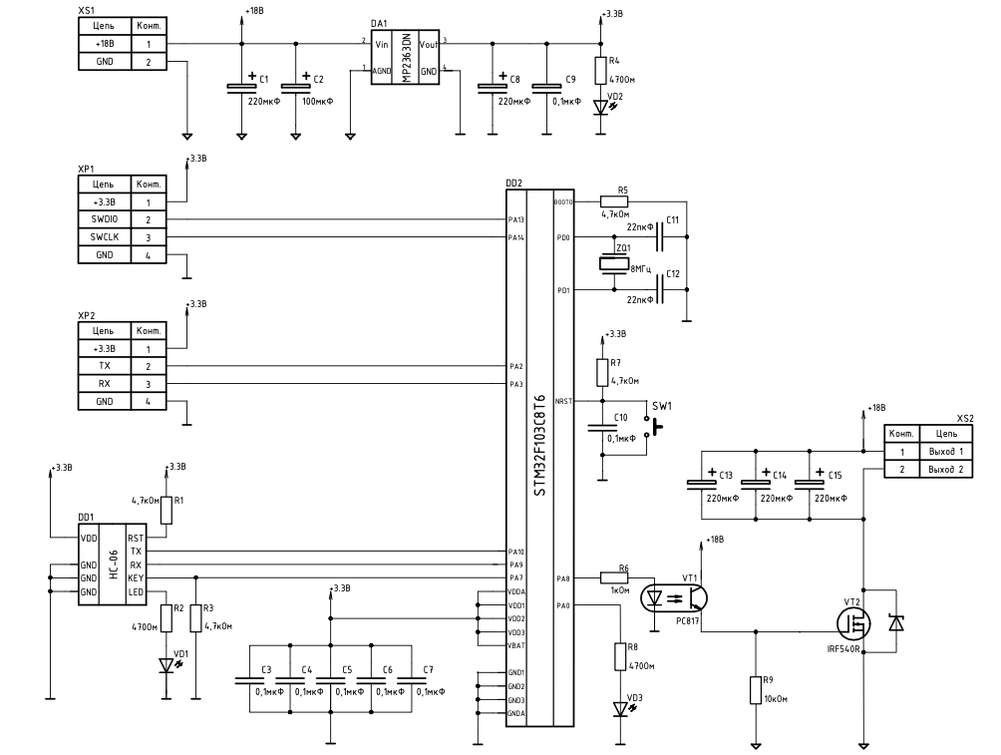
Рисунок 3 - Схема электрическая принципиальная устройства

На вход XS1 подается напряжение +18В. Преобразователь DA1 уменьшает напряжение с 18В до 3,3В, чтобы питать микроконтроллер DD2 STM32. Конденсаторы C1, C2, C8, C9 сглаживают и стабилизируют питание при резких падениях. Диод VD2 сигнализирует то, что к схеме подведено питание.
Разъем XP1 необходим для программирования устройства.
Кварцевый резонатор ZQ1 задает и стабилизирует тактовую частоту микроконтроллера. Микроконтроллер STM32 является главным компонентом схемы и выполняет логико-арифметические действия.
Кнопка SW1 (NRST) нужна для сброса микроконтроллера. Резистор R7 подтягивает NRST к питанию. Если NRST=0, то МК будет выключен (по умолчанию NRST=0).
Конденсаторы С3-С7 необходимы для нормальной работы микроконтроллера – для стабилизации питания около его ножек.
Диод VD3 служит индикацией режима работы МК.
Оптопара VT1 PC817 разграничивает аналоговую (силовую) часть от цифровой. С порта PA8 подается ШИМ-сигнал на оптопару, внутренний диод начинает гореть, тем самым открывается транзистор, через который потечет ток. Также он подтягивает затвор транзистора VT2 к питанию, открывая его, в следствии чего лампа начинает гореть. R9 – подтягивающий резистор к земле служит для того, чтобы транзистор VT2 был закрыт и жестко подтянут к земле. VT2 – силовой ключ для коммутации силовой нагрузки.
Конденсаторы C13-C15 служат для аккумулировании энергии: при большом ШИМ-сигнале сглаживают питание и убирают низкочастотное импульсы.
Управление лампой осуществляется за счет широтно-импульсной модуляции (ШИМ). Увеличивая скважность сигнала, лампа начинает гореть ярче, уменьшая скважность – тусклее.
Bluetooth-модуль DD1 необходим для выставления уровня освещенности лампы (с помощью изменения параметров ШИМ-сигнала) и просто включения/выключения светодиодной лампы. Диод VD1 служит для индикации работы Bluetooth-модуля. Резистор R2 токоограничивающий резистор для диода VD1. Резистор R1 осуществляет подтяжку к питанию порта RST. R3 также подтягивающий резистор. KEY переводит Bluetooth-модуля в режим настроек.
Разъем XP2 служит для отладки данной схемы с помощью интерфейса USART.

Вывод: в данном разделе была рассмотрена электрическая принципиальная схема устройства и его основные принципы работы.

1.6. Моделирование и расчет потребляемой мощности.
Моделирование работы силовой части устройства было проведено на макетной плате, представлено на рис. 4.
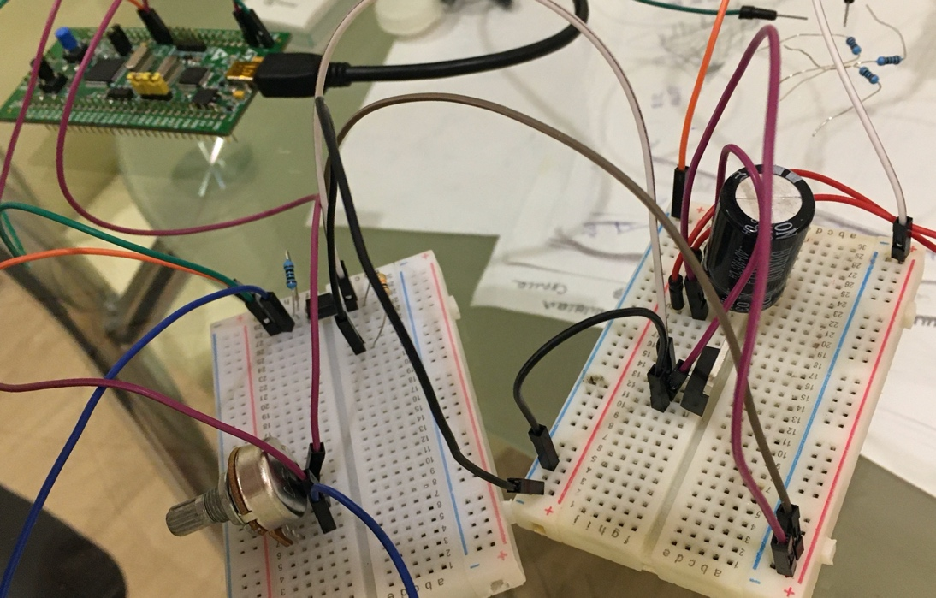
Рисунок 4 - Модель устройства

При расчете мощности изначально определялась потребляемая мощность, образовывающая от внешнего питания (18В, 300мА) и она составляет 5.4Вт. Далее проводился расчет мощности, выделяющийся на каждом компоненте, просуммированы все значения.
Мощность, потребляемая на микроконтроллере 0.06 Вт, на Bluetooth-модуле 0,13Вт и на силовой части схемы 5,4Вт.
Суммарная мощность получилась равной 5.59Вт.

1.7. Разработка чертежа печатной платы устройства
Исходя из принципиальной схемы (рис. 3) была выполнена трассировка двусторонней печатной платы. В качестве среды разработки было выбрано программное обеспечение для трассировки печатных плат Altium Designer, результат представлен на рис. 5.

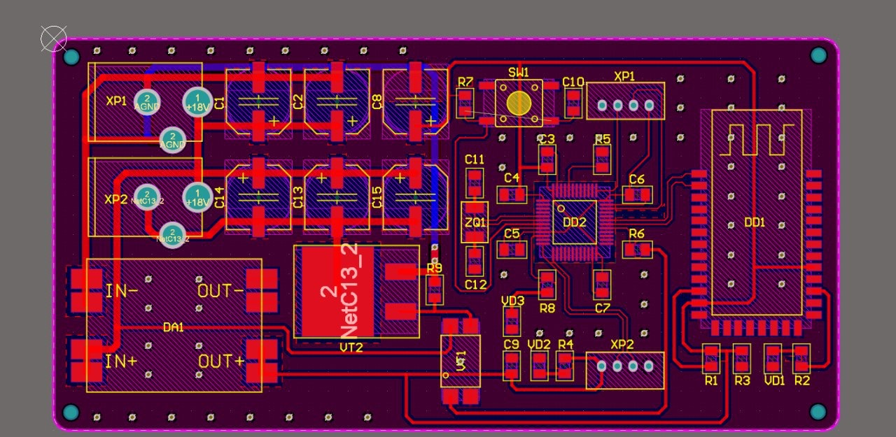
Рисунок 5 - Общий вид трассировки ПП в пакете Altium Designer

Получилась плата габаритами 100x50 мм. Толщина медных дорожек составляет 1 и 0.2 мм.
Исходя из трассировки печатной платы была разработана топология двухсторонней печатной платы. На рис. 6 представлен чертеж ПП

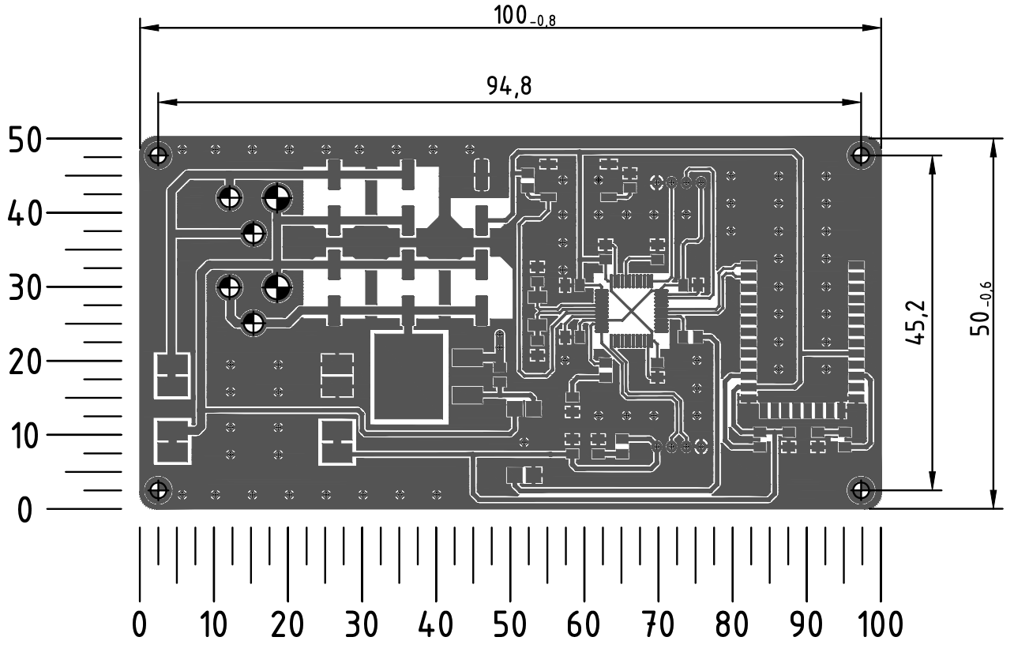
Рисунок 6 – Чертеж ПП

Разработанная печатная плата представляет собой двустороннюю печатную плату с КМО и КМП. Ширина сигнальных проводников 1 мм, шин земли и питания 1.2 мм.
Материал ПП – Стеклотекстолит фольгированный FR-4-2-35-1,6 ГОСТ 10316 - 78.
Плата изготавливается комбинированным позитивным методом.
Габаритные размеры платы 79x97 мм.
В печатной плате 81 отверстий:
Монтажные: диаметром 0,5 мм – 71, диаметром 2,6 мм – 4, диаметром 3,2 мм – 2;
Конструкционных: диаметром 2,0 мм – 4. Минимальное расстояние между печатными проводниками составляет 0,26 мм. Плата соответствует 4 классу точности ГОСТ Р 53429-2009. Группа жесткости 3 ГОСТ 23752-79

Вывод:
- выполнены трассировка печатной платы, где были разведены печатные рисунки и было обозначено расположение каждого элемента на платах;
- выполнен чертеж печатной платы, где был выбран материал ПП и было также написано количество отверстий и их диаметр.

1.8. Разработка сборочного чертежа устройства
На основе топологии печатной платы был разработан сборочный чертёж печатной платы. На нём указана информация, необходимая для сборки платы. На рис. 7 и 8 представлена часть сборочного чертежа.
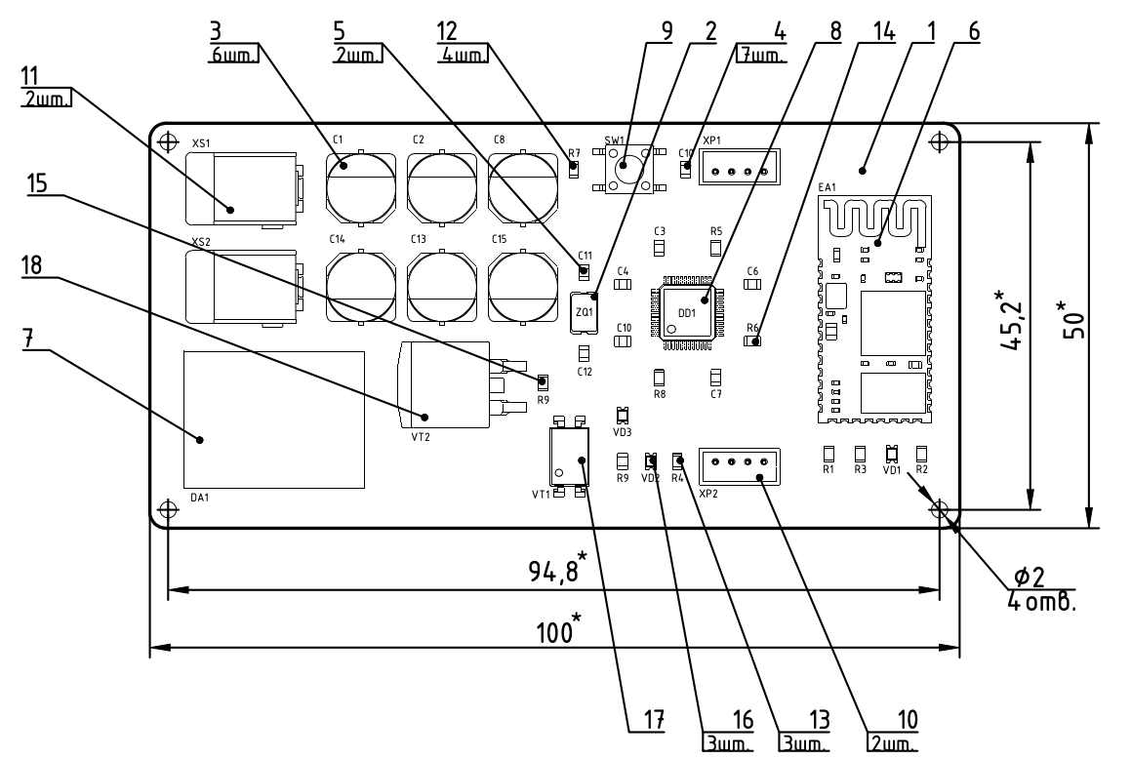
Рисунок 7- Сборочный чертеж

На выносках показан номер элемента в спецификации.
На рис. 8 показаны технические требования для установки резисторов R1-R9, конденсаторов С3-С7, С9-С12, cветодиодов VD1-VD3, кварцевого резонатора ZQ1
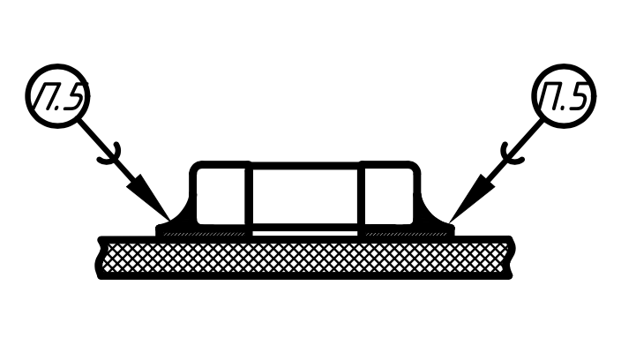

Рисунок 8- Технические требования для установки
На рис. 9 показаны технические требования для установки конденсаторов С1, C2, C8, C13-C15
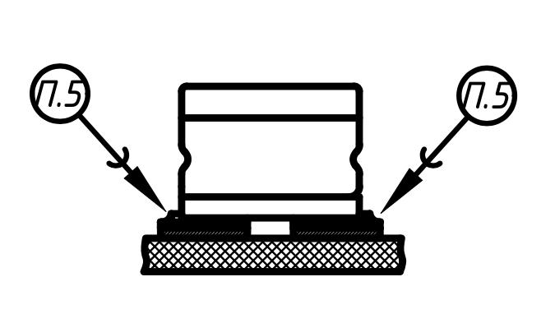
Рисунок 9 - Технические требования для установки

На рис. 10 показаны технические требования для установки микроконтроллера DD2, модуля DD1

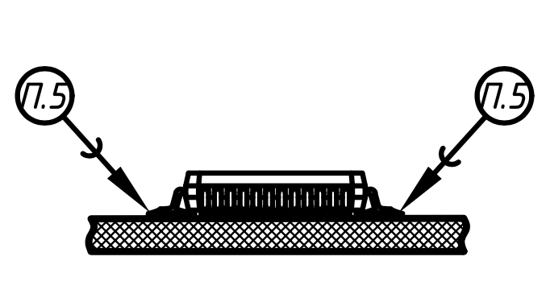
Рисунок 10 - Технические требования для
На рис. 11 показаны технические требования для установки тактовой кнопки SW1
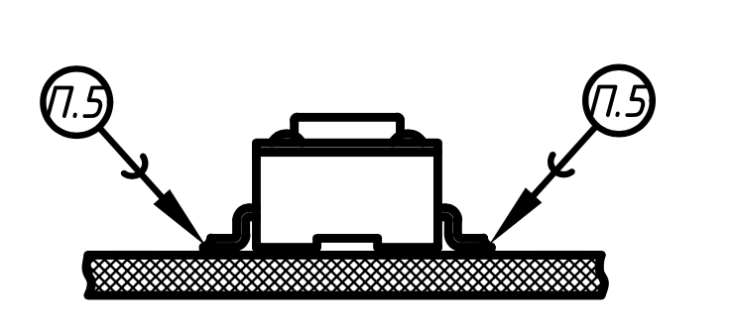
Рисунок 11 - Технические требования для установки

На рис. 12 показаны технические требования для установки DA1, транзисторов VT1 и VT2 .
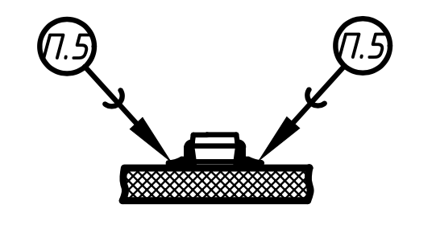
Рисунок 12 - Технические требования для установки

На рис. 13 показаны технические требования для установки разъёмов XS1 XS2, XP1 и XP2.
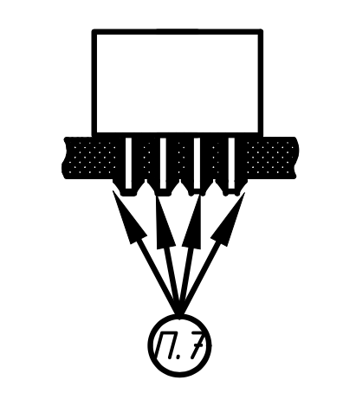
Рисунок 13 - Технические требования для установки разъёмов XS1

Вывод: выполнен сборочный чертеж макета, где было показано расположение всех элементов, на основе которого может изготавливаться готовое устройство.

1.9. Сборка устройства и его экспериментальное исследование
Устройство было собрано согласно сборочному чертежу. На рис. 18 представлен внешний вид устройства.

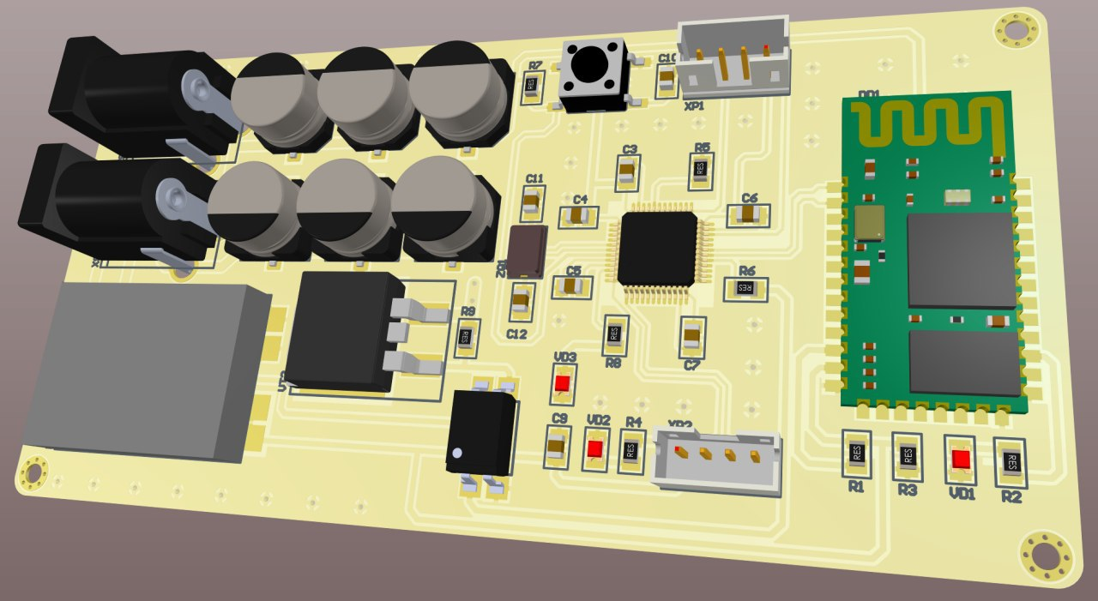

Рисунок 18 – Беспроводная система управления светом

1.10. Разработка алгоритма устройства

Был разработан алгоритм работы устройства согласно ГОСТ 19.701-90. В качестве среды разработки была выбрана программа для черчения электронных схем AutoCAD. На рис. 19 представлен алгоритм работы устройства.
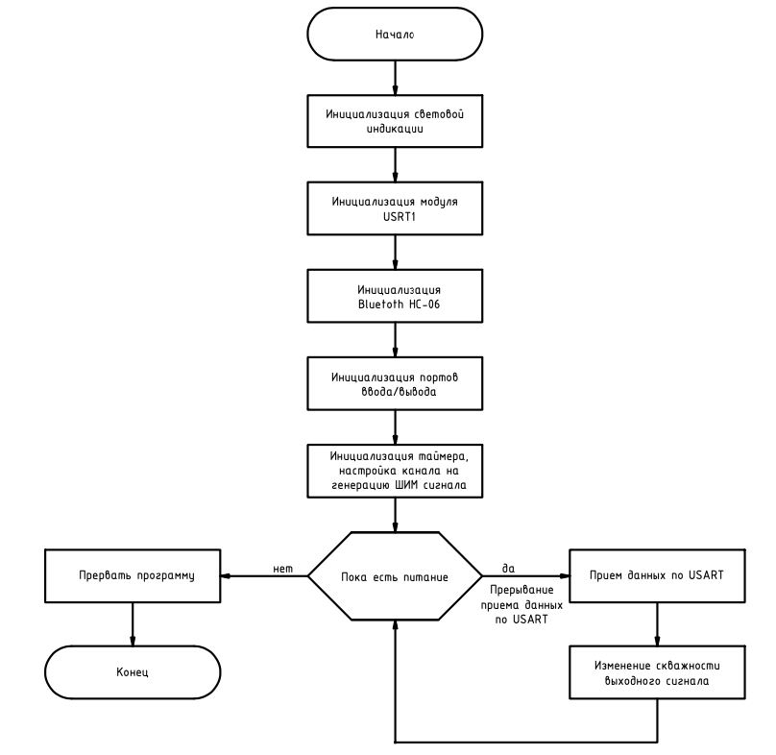
Рисунок 19 - Схема алгоритма работы

На схемы прописаны все этапы работы устройства.
Вывод: в данном разделе была разработан алгоритм работы устройства.

1.10. Разработка демонстрационного плаката устройства

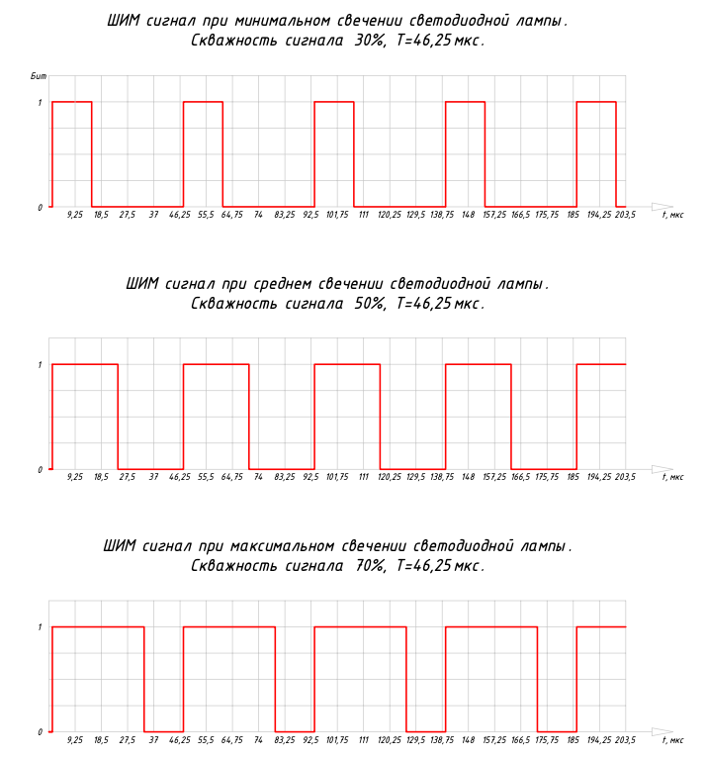
Рисунок 20 – Демонстрационный плакат

Управление лампой осуществляется за счет широтно-импульсной модуляции (ШИМ). Увеличивая скважность сигнала, лампа начинает гореть ярче, уменьшая скважность – лампа начинает гореть тусклее.

Вывод: в данном разделе проведено экспериментальное исследование и получены экспериментальные данные схемы.

ЗАКЛЮЧЕНИЕ
В начале работы было сформировано техническое задание, в котором были определены параметры устройства. Дальше была разработана структурная схема устройства. На основе структурной схемы была разработана функциональная и принципиальная схема устройства. Было проведено моделирование работы, где были получены теоретические данные работы устройства, которые в дальнейшем используются для сравнения с данными, полученными на реальном макете.
Следующим пунктом была разработка конструкторско-технологических документов на устройство. Была проведена трассировка печатной платы, по которой был разработан чертеж печатной платы и сборочный чертеж макета.
Последним этапом работы было создание демонстрационного плаката для сравнения расчетов в моделировании и реальном устройстве.
В результате данной работы была разработана беспроводная система управления светодиодной лампой, характеристики которой удовлетворяют требованиям, поставленные в техническом задании.
На разработанное изделие представлен комплект конструкторско-технологической и схемотехнической документации:
- структурная схема (ИУ4.110303.17-2.12.01 Э1, Приложение 1);
- функциональная схема (ИУ4.110303.17-2.12.02 Э2, Приложение 2);
- принципиальная схема (ИУ4.110303.17-2.12.03 Э3, Приложение 3);
- чертеж печатной платы (ИУ4.110303.17-2.12.04, Приложение 5);
- сборочный чертеж макета (ИУ4.110303.17-2.12.05 СБ, Приложение 6);
- чертеж алгоритма работы устройства (ИУ4.110303.17-2.12.10 ПД1, Приложение 7);
- сравнение теоретических и экспериментальных данных (ИУ4.110303.17-2.12.11 ПД2, Приложение 8);

- спецификация (ИУ4.110303.17-2.12.02).

СПИСОК ИСПОЛЬЗОВАННЫХ ИСТОЧНИКОВ
- Платт Ч. - Электроника: Логические микросхемы, усилители и датчики для начинающих. Пер. с англ. – СПб.: БХВ-Петербург, 2018. – 448с.: ил. – (Электроника).
- М.Х. Джонс - Электроника – практический курс. Москва: Постмаркет, 1999. – 528с.
- Хоровиц П., Хилл У. Искусство схемотехники: Пер. с англ. – 5-е изд, перераб _ М.: Мир, 1998. – 704 с., ил.
- Титце У., Шенк К. – Полупроводниковая схемотехника: в 2т.: пер. с нем. – Т.1. – М.:Додэка XXI, 2008. – 832 с.: ил. – (Серия «Схемотехника»).
- Глушко А., Гладких А.А., Семенцов С.Г. Схемотехническое проектирование элементов аналоговых устройств - М.: Изд-во МГТУ им. Н.Э.Баумана. 2017. 72 с.\
- Билибин К.И., Власов А.И., Журавлева Л.В. и др. Конструкторско-технологическое проектирование электронной аппаратуры. Учебник для вузов под ред. В.А.Шахнова - М.: Изд-во МГТУ им. Н.Э.Баумана. 2005. 568 с. Сер. Информатика в техническом университете (Издание второе, переработанное и дополненное).
- Борисов В.Г. Юный радиолюбитель. - 7-е изд., перераб. и доп. - М.: Радио и связь, 1987. - 440 с
- Микроконтроллер ATtiny2313. Электронный ресурс. Режим доступа: «https://static.chipdip.ru/lib/547/DOC005547852.pdf». - Проверено 10.05.2020.
- Постоянные металлодиэлектрические резисторы С2-23 имп. Электронный ресурс. Режим доступа: «https://static.chipdip.ru/lib/055/DOC000055622.pdf». - Проверено 10.05.2020.
- Стабилизатор напряжения L78L05. Электронный ресурс. Режим доступа: «https://static.chipdip.ru/lib/828/DOC000828591.pdf». – Проверено 10.05.2020.

ПРИЛОЖЕНИЕ 1

ПРИЛОЖЕНИЕ 2

ПРИЛОЖЕНИЕ 3

ПРИЛОЖЕНИЕ 4

ПРИЛОЖЕНИЕ 5

ПРИЛОЖЕНИЕ 5
ПРИЛОЖЕНИЕ 7

